7.04.2020r. wtorek
Witajcie Drodzy Uczniowie!
Okres wielkanocny zbliża się coraz szybciej. To wyjątkowy czas. Przywitajcie święta swoimi pracami, które możecie wykonać z odrobiną pomocy Rodzica. Dziś chcieliśmy zaproponować dla chętnych dwie prace.
- WIELKANOCNA PISANKA

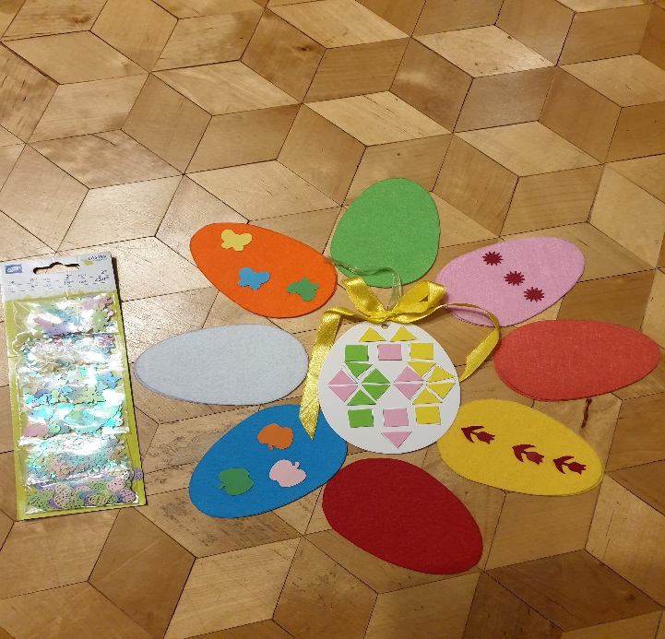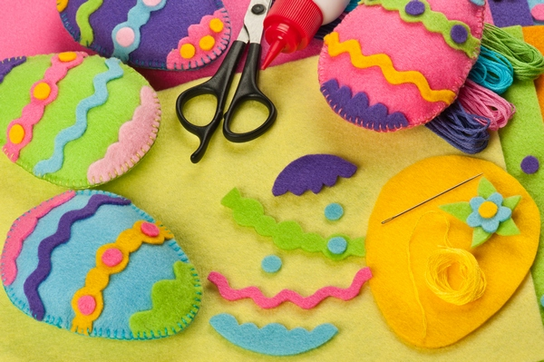
Potrzebne materiały:
- kolorowy filc lub kartki z bloku technicznego,
- klej, nożyczki, dziurkacz,
- ozdoby gotowe lub samodzielnie wykonane, wstążka.
Należy przygotować sobie szablon jajka i przyłożyć do filcu lub kolorowego kartonika, odrysować
i wyciąć jajko wielkanocne. Następnie gotowe lub własnoręcznie przygotowane ozdoby naklejacie na jajko. Na końcu należy wykonać dziurkę i przewiązać wstążkę, tak przygotowana praca może ozdobić Wasz świąteczny stół lub posłużyć jako zawieszka do okna.
- SIEW RZEŻUCHY LUB OWSA WIELKANOCNEGO

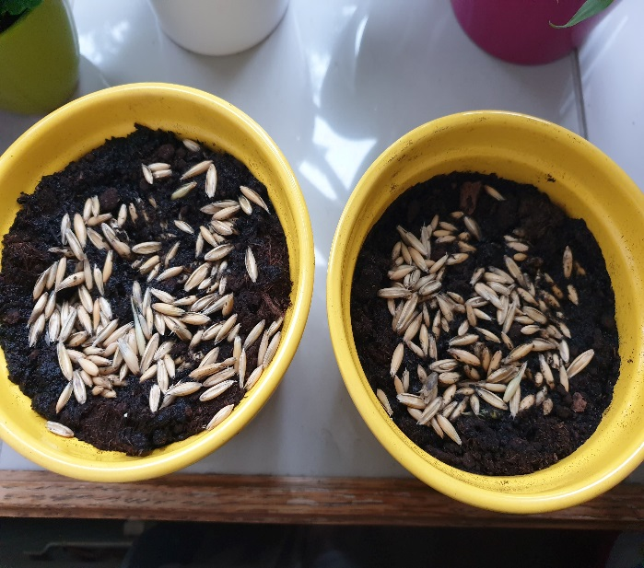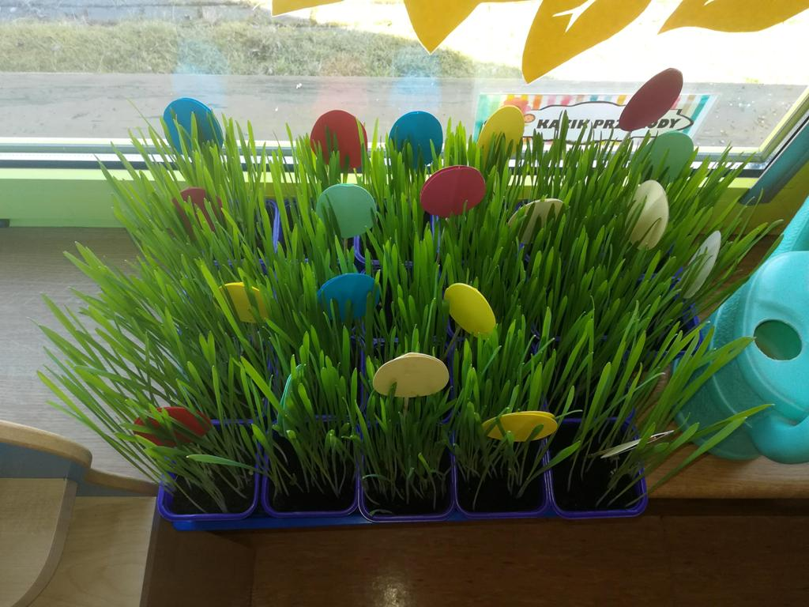
owies wielkanocny
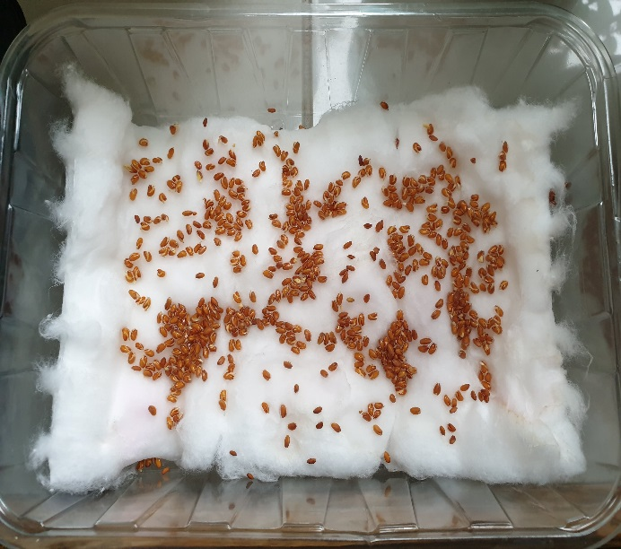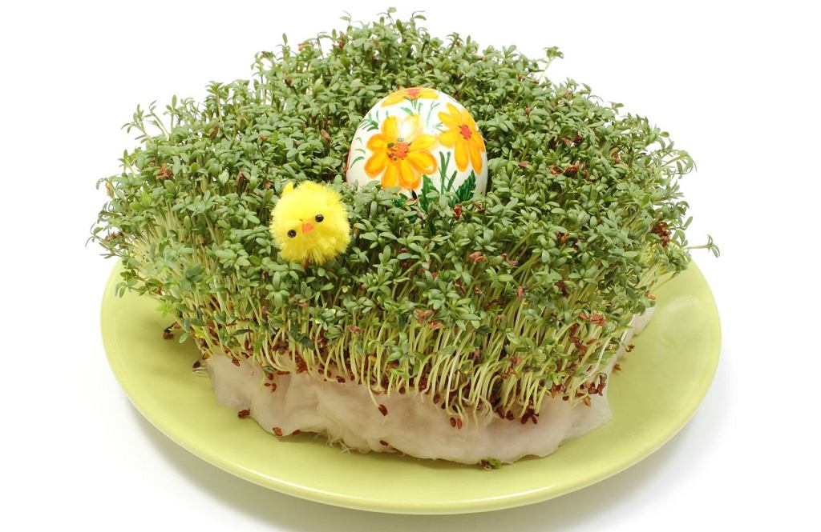

rzeżucha

Potrzebne materiały:
- małe doniczki lub tacka,
- trochę ziemi do roślin, wata,
- nasiona i woda.
Do doniczki wsypujemy ziemię i na wierzchu rozsypujemy równomiernie owies wielkanocny. Podlewamy wodą i każdego dnia pielęgnujemy przyszłą roślinę. Taki owies można zasiać podobnie jak rzeżuchę, jeśli ktoś nie ma ziemi do roślin, wtedy na dno tacki kładziemy watę i rozsypujemy nasiona rzeżuchy a potem podlewamy wodą i codziennie dbamy o nasz domowy ogródek. Do świąt mamy trochę czasu więc roślinny powinny Wam pięknie wyrosnąć. Cudownie ozdobią stół wielkanocny.

Mamy nadzieję, że przygotowane prace plastyczne sprawiły Wam wiele przyjemności.
Dbajcie o siebie i spędzajcie miło czas, wspólnie z Waszymi bliskimi.

Życzymy miłego dnia i dobrej zabawy 😊

Zespół nauczycieli świetlicy szkolnej

